|  |
| --- |
| HW6. 구조체 배열  **분반: 061**  부산대학교 정보컴퓨터공학부  2014-24426  김윤수  제출일: 2018-05-20 |

# 구현 내용에 대한 설명 (50점)

1. 주요 변수 설명: extern과 static 변수는 반드시 설명함

PASSWORD, BUFFER_SIZE, MAX_NUM, struct phone{…}User; 등 헤더파일에 있는 것들은 모든 함수파일에서 사용합니다. 함수들의 파라미터인 User *book, int* size 등도 같이 사용합니다. (extern) (book.name, book.number)

Person, input 등은 registerPhoneData.c 에서만 사용합니다. (static)

1. 주요 자료 구조 설명

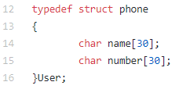

Phone.h에 있는 User의 정보(이름, 전화번호)를 담는 자료구조

1. 주요 함수 구현 방법 설명

phoneBookMain.c

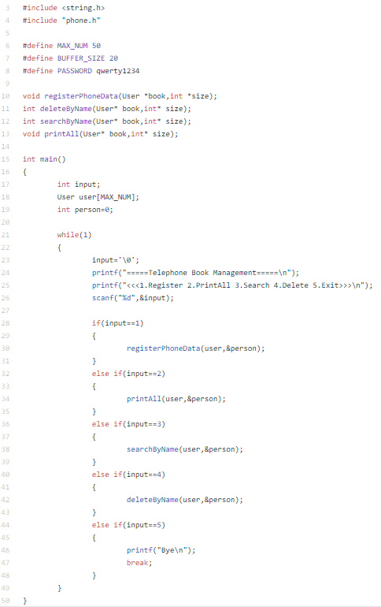

While 안에서 input을 스캔해서 각 번호에 맞는 메뉴를 이용하도록 하였습니다.

registerPhoneData.c

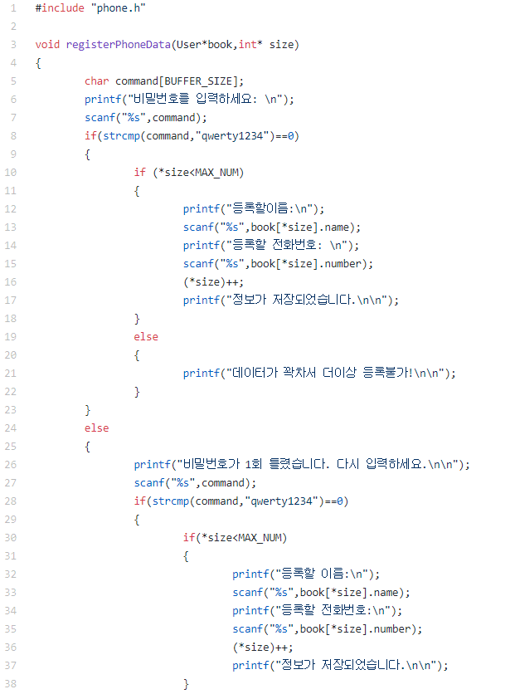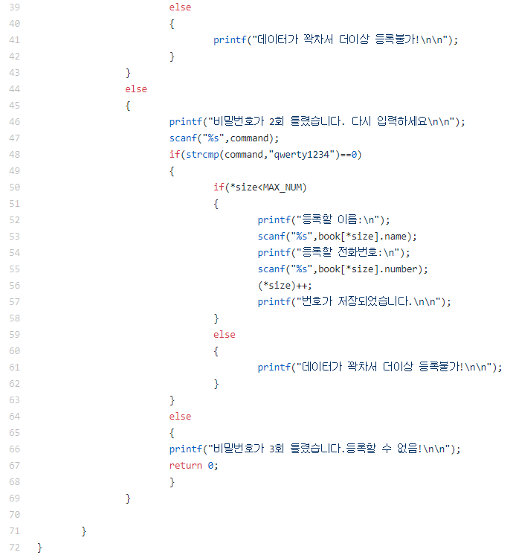

설정한 최대 개수(MAX_NUM)을 넘어가면 정보를 저장할 수 없습니다.

설정한 비밀번호(qwerty1234)와 비교해서 틀리면 정보를 저장할 수 없습니다. (최대 3번까지 입력할 수 있음)

printAll.c

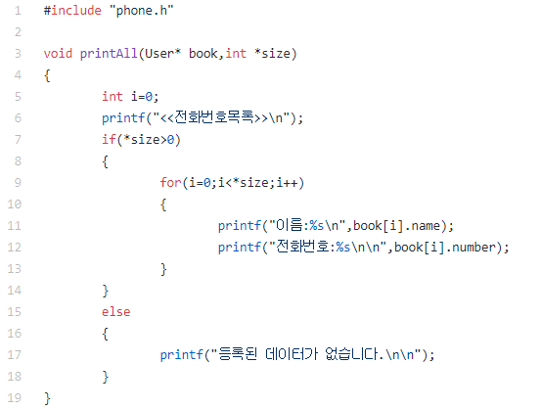

for문을 돌려서 전화번호부(book)안에 있는 모든 정보를 출력하도록 하였습니다.

searchByName.c

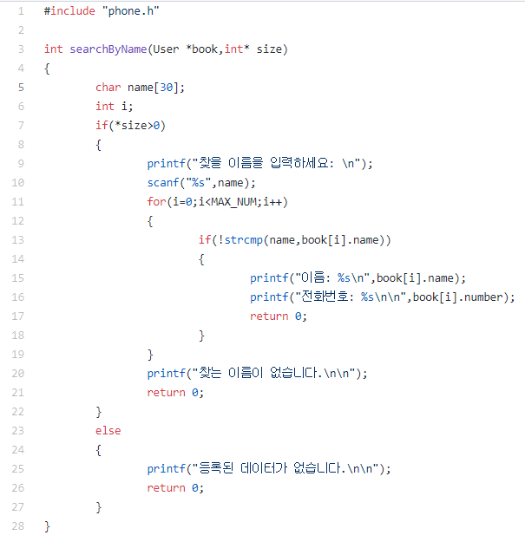

Strcmp를 이용하여 입력 받은 이름과 비교해서 검색을 하도록 하였습니다.

deleteByName.c

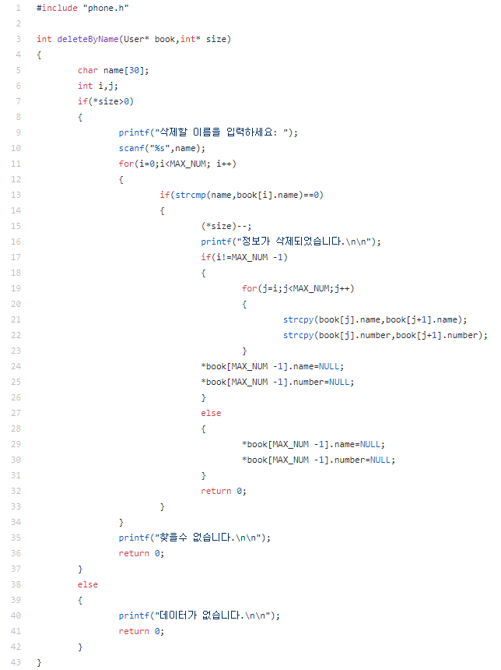

Strcmp를 이용하여 입력 받은 이름과 비교해서 정보가 있으면 비워줍니다.

1. Makefile 설명

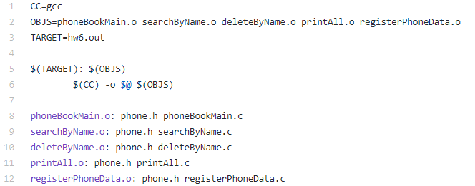

CC(컴파일러)= GCC를 사용,

OBJS(중간 산물인 Objects 파일 목록)은 각 함수들을 실행해서 나온 것들을 지정해줌,

TARGET= 빌드 대상(실행파일)이름은 hw6.out으로 지정해준다.

# 실행 방법 설명 (20점)

1. 사용한 운영체제 및 컴파일러의 종류

LINUX (Ubuntu 16.04.2 LTS) 운영체제, GCC 컴파일러

1. 컴파일 방법 및 실행 방법

.c, .h, makefile 파일들을 같은 디렉토리에 전부 다운받은 후 make명령어를 입력하면 hw6.out 실행파일이 생성된다. 그 후 ./hw6.out 명령어를 입력하면 실행된다.

1. 동작을 확인할 수 있는 실행 화면 캡처

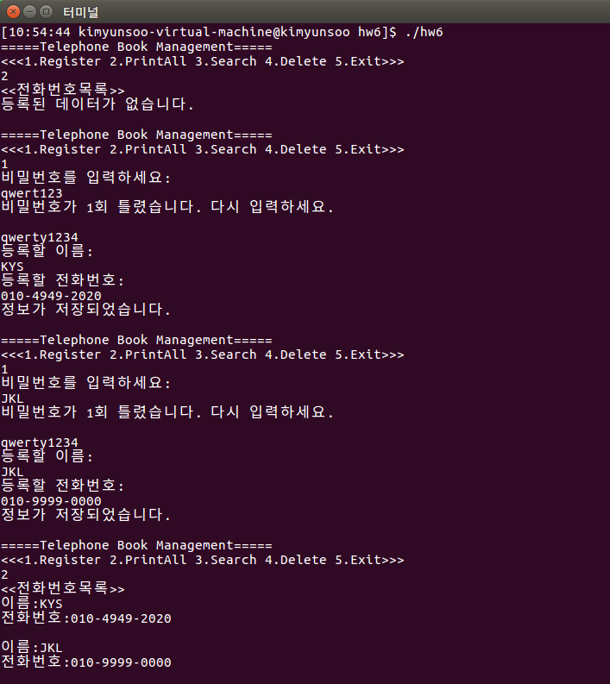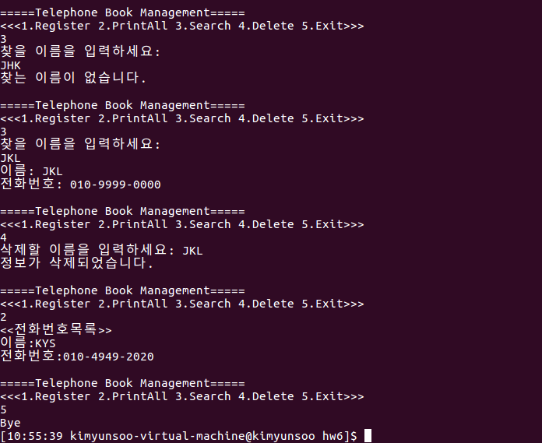

# Github 화면 (20점)

(1) cloning, adding, committing, push을 위한 github 명령들을 포함

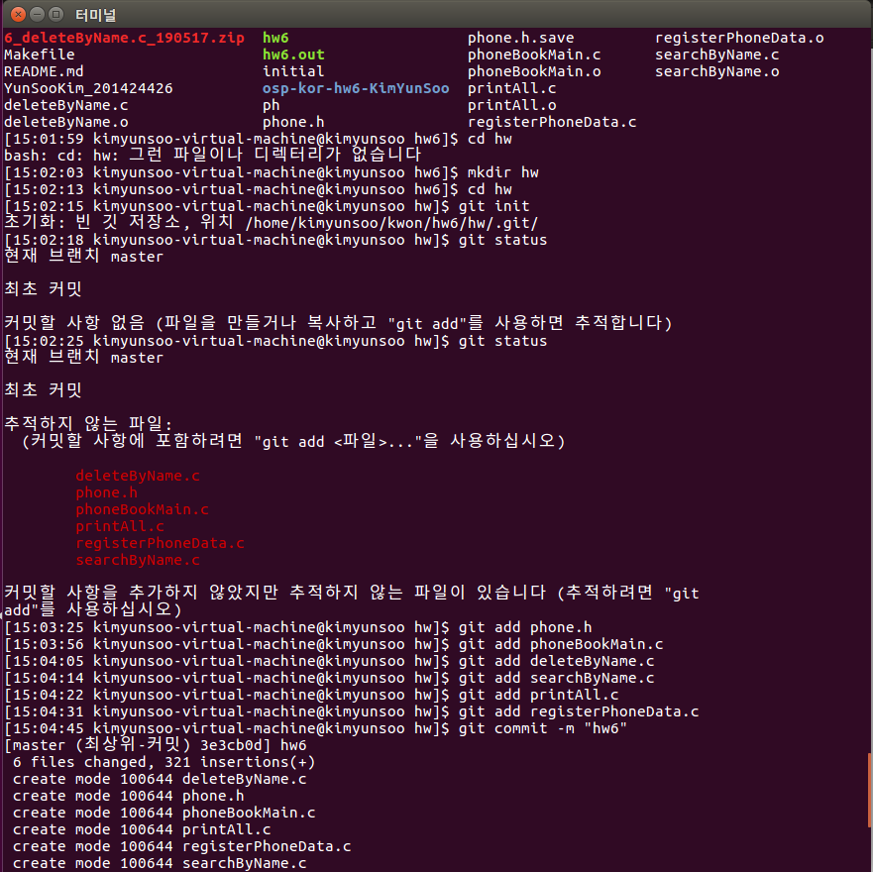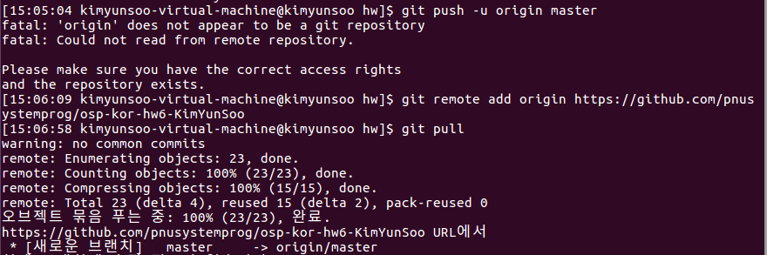

(2) 소스 코드와 makefile을 push한 후, 본인의 Github repository를 스크린 캡쳐하여 포함

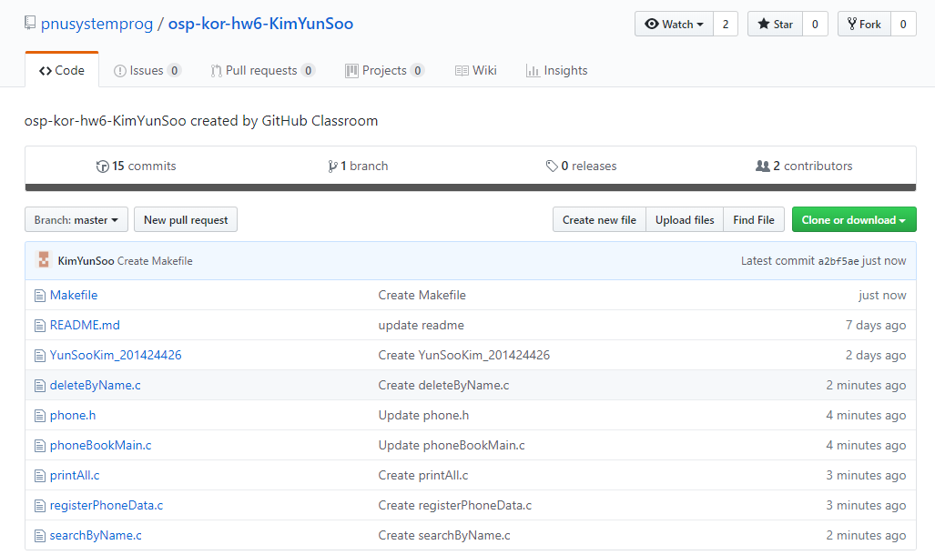

# 논의 사항 (10점)

- 숙제를 하면서 새로이 알게 된 내용(수업 시간 이외의 내용),

보통 파일마다 헤더파일을 만드는 식으로 만들었는데 (printAll.c가 있으면 printAll.h를 만들어주는 방식) 이번 과제를 하면서 여러가지 파일들의 헤더파일을 하나로 만들어 보았습니다.

- 숙제를 하는 중에 어려웠던 점 등을 기술

깃허브로 제출하는 것이 익숙하지 않아서 어려웠습니다.